2013届九年级第十三章检测题
班级________ 序号_________ 姓名_________________
一、单项选择题（将答案序号填入相应表格，每题3分，共30分）
题号 | 1 | 2 | 3 | 4 | 5 | 6 | 7 | 8 | 9 | 10
答案
1、（2012北京）下列实例中，目的是为了减小摩擦的是
A．自行车轮胎上制有凹凸的花纹 B．用橡胶制作自行车的闸皮
C．自行车轴承中装有滚珠 D．骑自行车的人刹车时用力捏闸
2、（2012广东）图1中的四个实例，目的是为了减小摩擦的是
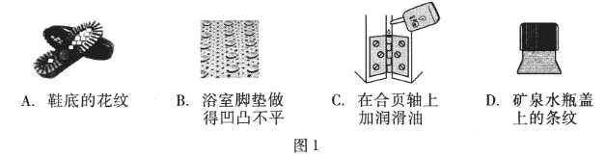
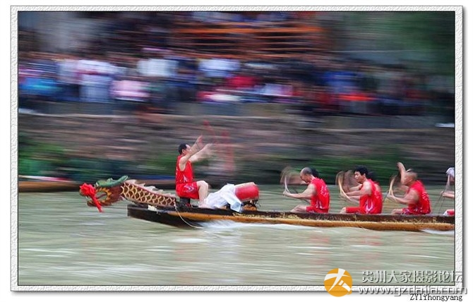
A、鞋底花纹
B、浴室脚垫凹凸不平
C、在合页轴上加润滑油
D、矿泉水瓶盖上的条纹
图1
图2

3、2012年第29届传统龙舟赛在风景秀丽的舞阳河开赛（图2），下列说法正确的是：
A、使船前进的力是人作用在桨上的力 B、使船前进的力是水作用在桨上的力
C、桨是一个既省力又省距离的杠杆 D、桨是一个既费力又费距离的杠杆
4、（2012铜仁市）下列测量工具没有利用杠杆原理的是
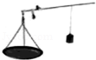
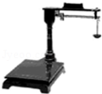
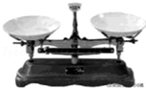
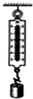
图3
A
B
C
D
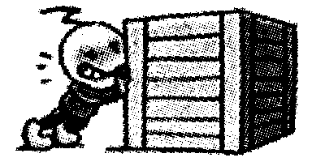
图4

5、如右图所示，用水平力推静止在水平地面上的大木箱，没有推动。这时，木箱受到的
A．推力小于摩擦力 B．推力和摩擦力大小一定相等
C．推力一定小于重力 D．推力和摩擦力方向相同
6、无论是木锯还是钢锯，它们的锯齿都是东倒西歪，不在一个平面上，这是因为
A、这样锯更锋利 B、这样锯齿更耐受撞击
C、锯用得太久，齿被撞歪 D、可以使锯口加宽，减小材料对锯的摩擦力
7、为了适应环境，许多的动物在经历了千百万年的进化后，形成了一些独特的结构。下列事例中具有减小摩擦作用的是（ ）
A、泥鳅体表有一层滑粘的液体 B、蛇的体表覆盖粗糙的鳞片
C、蜈蚣腹部有许多足 D、啄木鸟有尖尖的喙
8、关于弹性和弹力，下列说法正确的是：
A、物体形变后不能自动恢复原状的特性叫弹性 B、发生形变的物体一定有弹力
C、具有弹性的物体一定有弹力 D、发生弹性形变的物体具有弹力
9、下列对有关物理量的估测中，最接近实际的是
A、一支粉笔的长度是15cm B、课桌的高度是1.6m
C、一个中学生的体重是480N D、一个鸡蛋的质量是500g
10、如图5所示杠杆刚好在水平位置平衡。已知每个钩码质量相同，杠杆上的每格距离相同。在不增减钩码的情况下，若将两端钩码同时外移一格，将出现的现象是：
A、杠杆依然平衡 B、杠杆左端下降 C、杠杆右端下降 D、无法判断
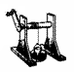
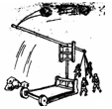
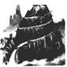
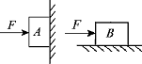
图5
抛石机
盘山公路
辘轳
图6
图7

二、填空题（每空1分，共20分）
11、在①肥皂、②被拉长的橡皮筋、③弹簧、④铝导线中，具有弹性的是 ② ③ ，具有塑性的是 ① ④ ，具有弹力的是 ② （均填写序号，可重复选）。
12、图6是人们用到的几种简单机械，其中属于杠杆的是 抛石机 ，属于斜面的是 盘山公路 ，属于轮轴的是 辘轳 ，能省距离的是 抛石机 。
13、如图7所示，物体A重30N，用F等于50N的力垂直压在墙上静止不动，则物体A所受的摩擦力是 30 N；物体B重50N，受到F等于40N的水平推力静止不动，则物体B所受的摩擦力是 40 N。
14、为抗风，搭帐篷时要用“地钉”（类似于长铁钉）将帐篷固定在地面上，人们发现地面越松软，地钉插入越容易，原因主要是 地钉受到的摩擦力小 。一人用100N的压力将重5N的地钉竖直匀速插入地面，则地钉与地之间的摩擦力为 105 N；若要将地钉拔出，则至少需 110 N的拉力。
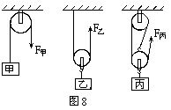
15、自行车（图8）环保节能，还能锻炼身体，是人们常用的代步工具。它的结构涉及不少的物理知识：A.轮胎上刻有花纹；B．车轮做成圆形；C.塑料套紧套在车把手上；D.在转动部分添加润滑油 ；E.脚踏板凹凸不平；F.刹车时用力捏闸；G.车轴处装有滚珠；H.车的把手上有凹槽。通过增大接触面粗糙程度而增大摩擦的是： A、E、H ；通过增大压力而增大摩擦的是： C、F ；通过变滑动为滚动而减小摩擦的是： B、G ；通过使接触面彼此分离而减小摩擦的是： D （均填序号）。
图10
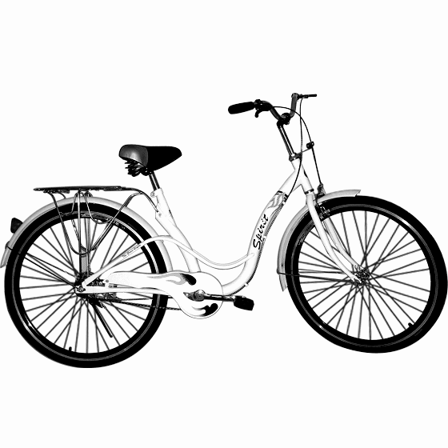
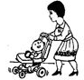
图8
图9

16、（2012烟台）如图9所示，一位母亲推着婴儿车行走，当前轮遇到障碍物时，母亲向下按扶把，若把婴儿车视为杠杆，这时杠杆的支点是 后轮 （前轮或后轮）；当后轮遇到障碍物时，母亲向上抬起扶把，这时婴儿车可视为 省力 杠杆（省力或费力）。
17、如图10，利用定滑轮、动滑轮及滑轮组匀速向上提升重物。已知作用在绳子自由端的拉力F_{甲}=F_{乙}=F_{丙}=50N。若不计动滑轮重、绳重和摩擦时，提升的物重分别是：G_{甲}为_50_N，G_{丙}为_150_N。
三、作图题（共5分）
18、如图14是用撬杆撬起大石块的情景，请画出动力臂L₁和阻力臂L₂。
19、请画出图15所示滑轮中，要求有三段绳子承担重力，请你正确绕绳。
20、请你画出图16中足球所受重力的示意图。
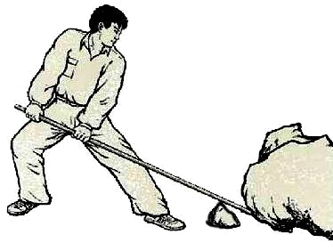
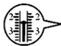
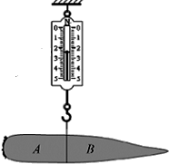
图14
F₂
F₁
图17
图15
图16

L₂
L₁
G

四、实验与探究（每空2分，共20分）
21、刘佳的妈妈从超市买回一袋胡萝卜，刘佳捡了一个最大的用细线系好挂在弹簧测力计上，如图17所示。胡萝卜重 2.2 N，质量是 220 g。如果在系线处将胡萝卜切成两段，则G_{A}__大于_G_{B}(选填“大于”、“小于”或“等于”)。
22、在探究杠杆平衡条件的实验中，实验前若发现杠杆左高右低，应将杠杆上的平衡螺母向 左 （左或右）调，使杠杆在水平位置静止，目的是 便于直接读出力臂 。
23、在探究“滑动摩擦力的大小跟哪些因素有关”的过程中，三穗中学九（9）班某实验小组的同学得出了下表中的实验记录：
实验次序 | 压力/N | 接触面粗糙程度 | 接触面积 | 木块滑动速度 | 测力计读数/N
1 | 1.8 | 木板表面 | 平放 | 中速 | 0.7
2 | 1.8 | 棉布表面 | 平放 | 中速 | 1.0
3 | 1.8 | 毛巾表面 | 平放 | 中速 | 1.2
4 | 2.8 | 木板表面 | 平放 | 中速 | 0.9
5 | 1.8 | 木板表面 | 侧放 | 中速 | 0.7
6 | 1.8 | 木板表面 | 平放 | 快速 | 0.7
（1）用弹簧测力计拉木块时，应沿直线匀速滑动，这是为了 使摩擦力与拉力相等_。
（2）由 1、2、3 三次实验可知：其他条件相同时，接触面越粗糙，滑动摩擦力就越大。
（3）由1、4两次实验可知： 在其它条件相同时，压力越大，滑动摩擦力就越大 。
（4）由实验记录可看出，该小组除了探究滑动摩擦力与接触面的粗糙程度和压力的关系外，还探究了滑动摩擦力与 接触面积 和 物体滑动速度 的关系。

五、简答（6分）
24、小娟在家中遇到两个问题：①她妈妈的戒指脱不下来；②她在厨房切菜时砧板老是移动。请聪明的你为小娟指出解决这两个问题的方法，并说出用到的物理知识。
答：①在手指上沾上肥皂水之类的液体，就容易将戒指脱下来。物理知识：通过使接触面分开来减小摩擦力。
②在砧板与灶台之间垫上一张毛巾，就能有效避免它移动。物理知识：通过增加接触面的粗糙程度来增大有益摩擦。
其他合理答案同样对。

六、计算题（共19分）
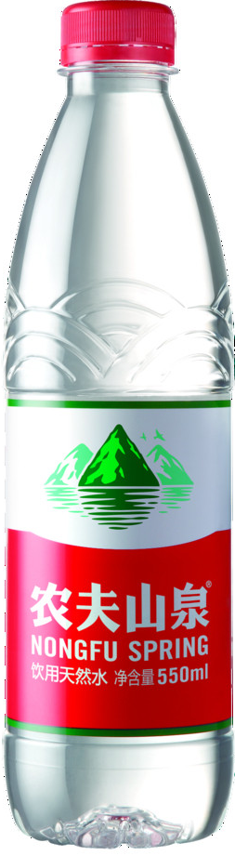
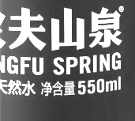
25、（6分）小丽在佳惠超市买了一瓶农夫山泉饮用水，请你根据瓶身标注（图18）计算：这瓶水的质量是多少？这瓶水受到的重力是多少（不计瓶重）？
图18
m=ρV=1g/cm³×550cm³=550g=0.55kg
G=mg=0.55kg×10N/kg=5.5N

26、（6分）小明的妈妈买了一个玉镯（图19），小明想用弹簧测力计和排水法测出它的密度，以辨别真假。他用弹簧测力计测得重量是0.7N，用排水法测得它的体积是25cm³。这个玉镯的质量是多少g？密度是多少？
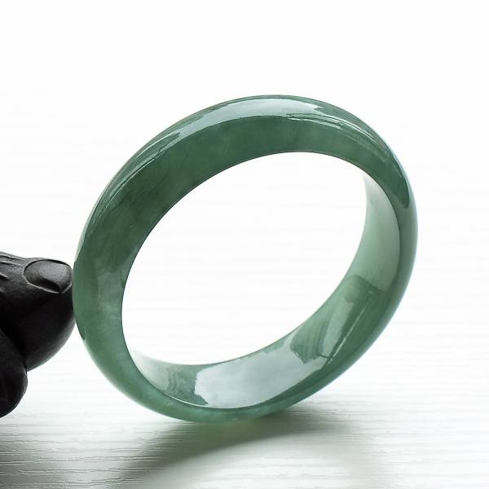
$$m=\frac{G}{g}=\frac{0\text{.}7N}{\text{10}N/{\text{kg}}}=0\text{.}\text{07}\text{kg}=\text{70}g$$
图19
$$ρ=\frac{m}{V}=\frac{\text{70}g}{\text{25}{\text{cm}}^{3}}=2\text{.}8g/{{\text{cm}}^{3}}$$

27、（7分）有一根粗细和厚度均匀、较重的长钢管，三穗中学小聪同学用秤沿竖直方向勾起一端，如图20所示，静止时读数是36kg。请计算整根钢管的质量是多少？
G
L
O
0.5L
如图解，根据杠杆平衡条件可得
图20
F₁
G=L/0.5L×F₁=2F₁
G=mg F₁=m₁g
∴m=2m₁=2×36kg=72kg

